**Homilie – Derde zondag van de Veertigdagentijd – jaar B 03/03/2024** *Exodus 20, 1-17 / Psalm 19 / 1 Korintiërs 1, 22-25 / Johannes 2, 13-25*

In de eerste lezing hoorden we wat wij gewoonlijk de ‘Tien Geboden’ noemen. In de bijbel spreekt men altijd van de ‘Tien Woorden’. Op het eerste gezicht gaat het allemaal over zaken die verboden zijn of dingen die verplicht zijn, wat ons de indruk kan geven dat geloven op de eerste plaats betekent dat je vooral veel niet mag en dat andere dingen moeten. Maar als we kijken hoe en waar die Tien Woorden in de bijbel geplaatst zijn, in welke samenhang, dan blijkt dat de bedoeling toch heel anders is.

Die Tien Woorden zijn om zo te zeggen niet los verkrijgbaar, niet los van mekaar, niet los van de bevrijding uit Egypte, ook niet los van een ontmoeting met mensen en met God. Want er gebeurt daar, in die woestijn, een heel intense beweging ‘naar elkaar toe’. God was naar zijn volk afgedaald op de berg Sinaï en Mozes had het volk uit het kamp geleid naar de voet van de berg, ‘God tegemoet’. De Sinaï is dan ook niet zomaar een toevallige plek, maar dé plaats van ontmoeting bij uitstek. Daarom zijn die Tien Woorden geen onpersoonlijke voorschriften uit een wetboek, het zijn de woorden van het Verbond, dus van een relatie.

En binnen die relatie is er iemand die spreekt, een Ik, en iemand die wordt aangesproken, een ‘jij’, tweede persoon enkelvoud. Dat kom je in onze nationale grondwet, in onze wetboeken, zelfs in het kerkelijk recht niet tegen. Wie zich dus houdt aan de Tien Woorden, doet dat niet omdat hij anders een bekeuring krijgt of gestraft wordt, maar omdat hij gehoor wil geven aan een appèl dat op hem persoonlijk gedaan wordt.

Er is nog iets waar we heel gemakkelijk overheen lezen. We hoorden het in het begin van de lezing: *‘Ik ben de Heer, uw God, die u heb weggeleid uit Egypte’*. Dus niet: ‘Ik ben Heer en Meester over hemel en aarde, je hebt dus te luisteren naar wat Ik zeg en ziehier het lijstje van wat mag en niet mag’. Er staat iets heel anders: *‘Ik heb jullie weggeleid uit het slavenhuis’*. Die woorden van God zelf zetten de toon. En alle Tien Woorden moeten vanuit die uittocht uit het slavenhuis begrepen worden. Ze zijn een handleiding om in de toekomst de bevrijding niet verloren te laten gaan.

Ik geef enkele voorbeelden vanuit die Godswoorden. Ik hoor God zeggen:

* jullie hebben tot je verwondering meegemaakt dat je uit die toestand van slavernij en ellende bent verlost? Dan laat je jezelf toch niet weer onvrij maken door je te hechten aan allerlei afgoden van bezit, macht of geldingsdrang!
* Als je hebt ervaren dat u het leven wordt gegund, dan zul je toch zeker niet het leven van anderen onmogelijk gaan maken? Dan zul je ook geen zin meer hebben om je naaste te bedriegen of te beschadigen. Wie bevrijd is, zal ook een ander het leven gunnen.

Daarom is die aanhef, die woorden van Godswege, zo belangrijk. Als we die ‘geboden’ niet verstaan als wegen naar een bevrijd en menswaardig leven, maar enkel als ‘gij zúlt’, dan gaat dat op den duur frustrerend werken. Als wetten en geboden worden losgemaakt van hun diepere inspiratie, dan ontaardt het in zoiets als: ‘ik zou het liefst 150 km per uur rijden, maar door een of andere stomme en idiote wet mag dat niet’. En dan zit er een gefrustreerde mens achter het stuur.

Natuurlijk is met die Tien Woorden niet alles gezegd. Ze zijn ook geen pasklare antwoorden op alle ethische vragen die zich vandaag aandienen. Ze ontslaan ons niet van de opgave om telkens opnieuw creatief te zoeken naar een verantwoorde invulling ervan in onze tijd. Maar belangrijk blijft die onvervangbare levensvisie die erachter steekt, namelijk de bevrijding uit het slavenhuis van Godswege.

En dat slavenhuis is er vandaag nog. Als eerste van die Tien Woorden is er sprake van andere goden. Er zíjn dus andere goden, afgoden. En die hebben een serieuze invloed op onszelf en onze samenleving: ik denk aan economische groei, snelheid, geld, macht, bezit, prestige. Ze zijn vandaag de dag heel nadrukkelijk aanwezig, veel luidruchtiger dan het kwetsbare stille Mysterie dat onze God is.

Daarom de uitnodiging: laten we die Tien Woorden maar in ere houden vanuit de bekommernis dat niet de afgoden, maar wel de mensen tot hun recht komen. Vanuit die bekommernis heeft Jezus geleefd. Dat was op een bepaald moment dan ook zijn frustratie en zijn woede in de tempel. Hij wilde dat die Tien Woorden weer in ere werden gehouden en niet de bijkomstigheden. Mogen wij Hem daarin navolgen.

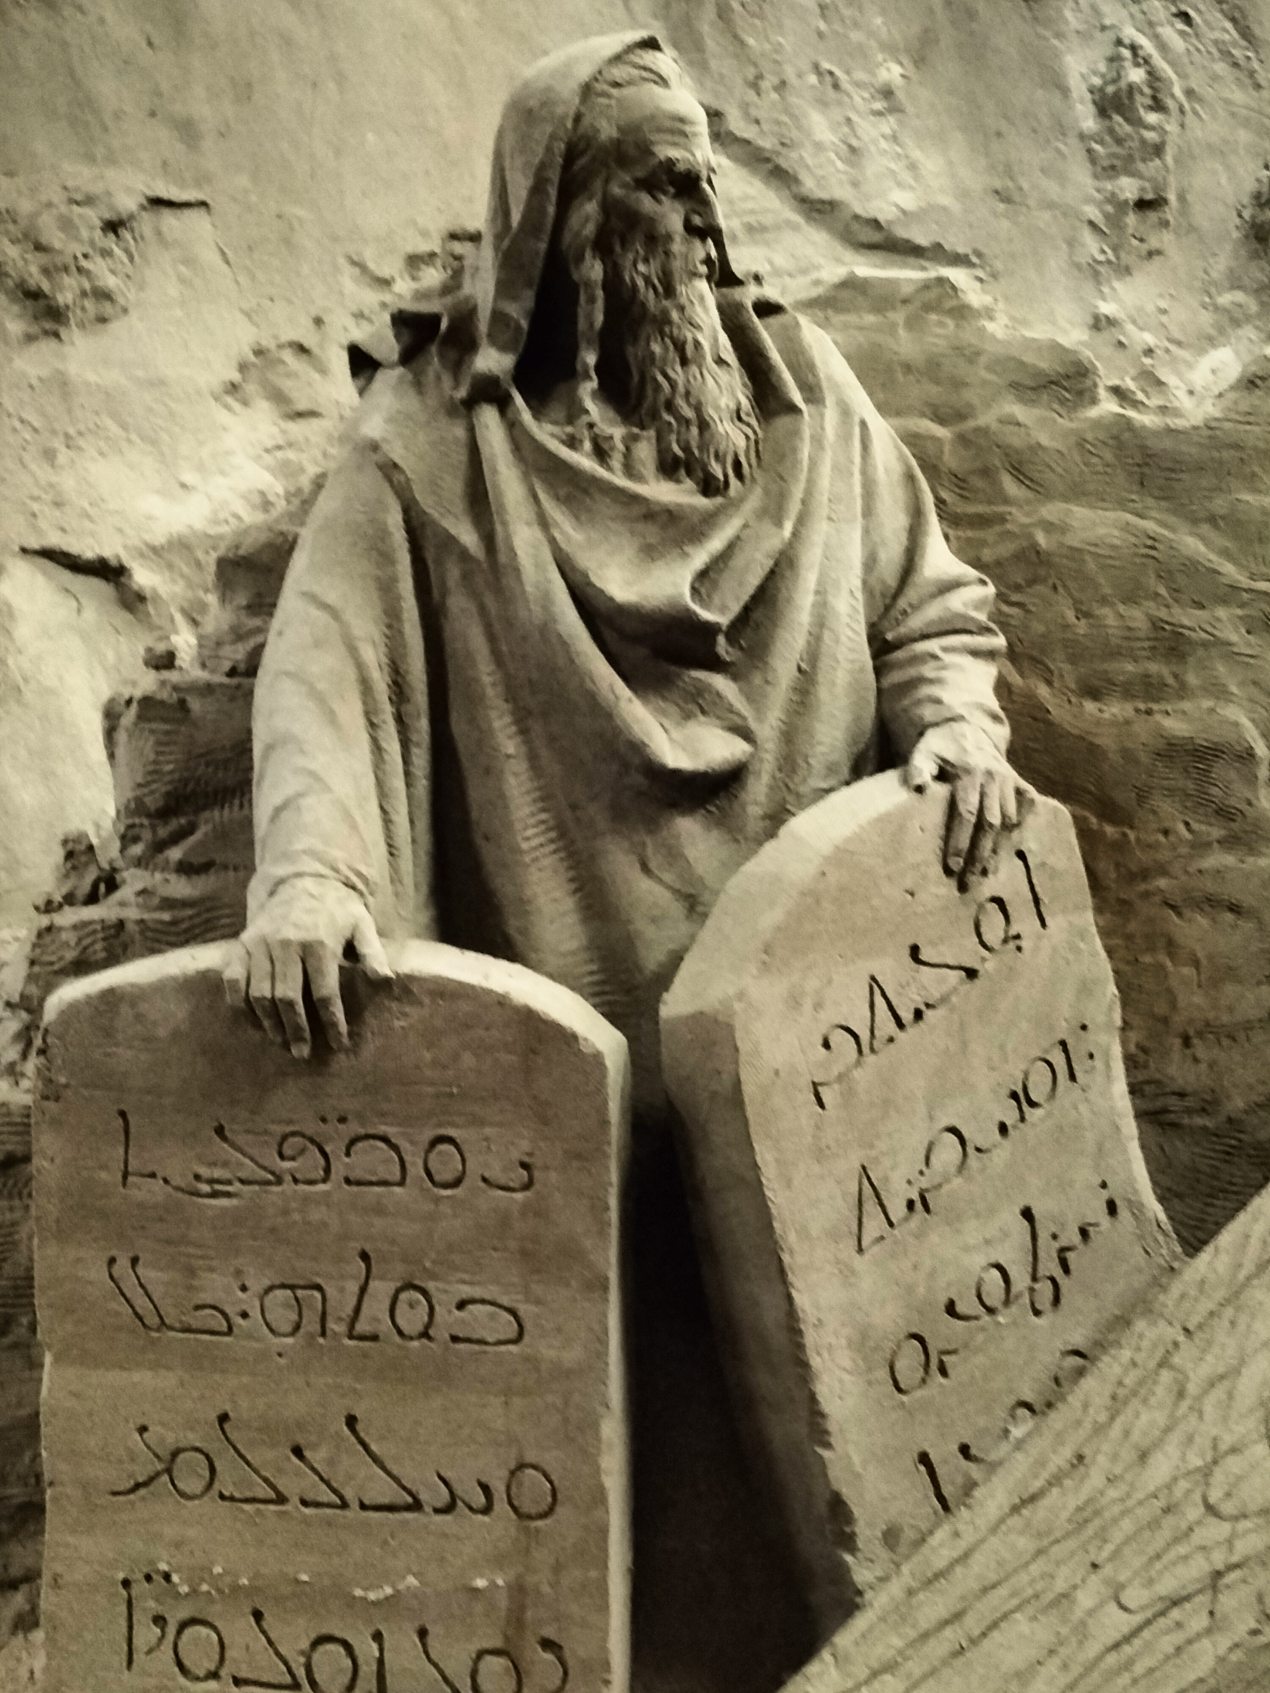

*‘Mozes en de Tien Woorden’, Zandsculptuur Elburg 2022, foto Jan Verheyen*

*Jan Verheyen – Lier.*

*3de zondag van de 40 Dagen B – 03.03.2024 (herwerking preek 23.3.2003)*